淘气电商在线购物平台

需求分析说明书

目录

1 概述 2

2 前台功能 2

2.1 流程图 2

2.2 游客模块 3

2.2.1 登入/注册 3

2.2.2 浏览商品 4

2.2.3 搜索商品 4

2.3 用户模块 4

2.3.1 基本流程图 4

2.3.2 具有游客模块所有功能 4

2.3.3 修改个人信息 4

2.3.4 购物车 4

2.3.5 购买商品 5

2.3.6 订单管理 5

2.3.7 申请店铺 5

3 后台功能 6

3.1 店铺平台 6

3.1.1 店铺商品管理 6

3.1.2 订单管理 6

3.1.3 店铺管理 7

3.2 系统平台 7

3.2.1 基本流程图 7

3.2.2 商品分类管理 7

3.2.3 店铺管理 8

3.2.4 提供的服务 8

3.2.5 订单统计 8

3.2.6 会员管理 8

# 文档修订记录：

|  |  |  |  |  |
| --- | --- | --- | --- | --- |
| 序号 | 修改时间 | 修改人 | 审核人 | 备注 |
| 001 | 2019/4/9 | 欧阳御林 | chasel | My signature |
|  |  |  |  |  |
|  |  |  |  |  |
|  |  |  |  |  |
|  |  |  |  |  |
|  |  |  |  |  |
|  |  |  |  |  |
|  |  |  |  |  |
|  |  |  |  |  |
|  |  |  |  |  |
|  |  |  |  |  |
|  |  |  |  |  |
|  |  |  |  |  |
|  |  |  |  |  |
|  |  |  |  |  |
|  |  |  |  |  |

# 概述

淘气电商购物平台是采用B2C的运营模式，是一种 “商对客”的模式，也就是通常说的直接面向消费者销售产品和服务商业零售模式；商家通过利用系统的平台以网站的方式向会员销售产品的购物平台。  
 电商购物平台提供多家合作的店铺，每个店铺产品种类繁多，商品丰富多样，扩大销售范围，会员也可通过平的提供的方式进行申请成为合作店铺，提升了平台的可扩展性，能让会员通过网络的形式方便购取自己想要的产品，店铺可通过平台提供的店铺管理模块对自己的店铺进行管理。减少平台的工作量，平台可以通过系统后台管理模块对店铺进行评估管理。提高平台商业模式的安全销售。

# 前台功能

## 流程图

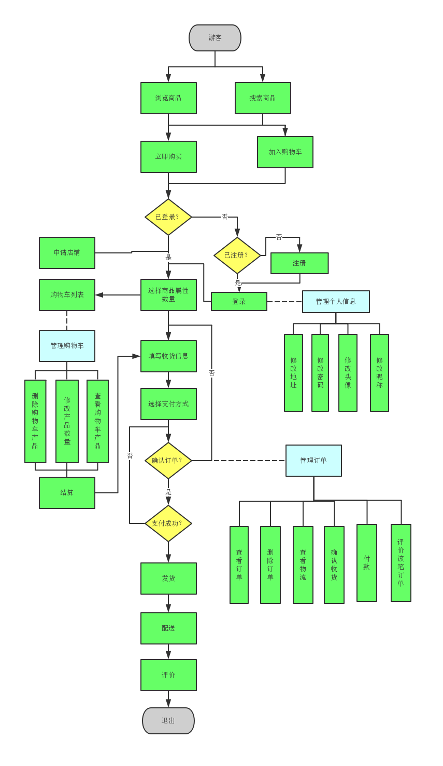

## 游客模块

利用网络技术，开发网站购物平台，系统要求稳定性好，安全性强，易维护，方便游客操作。按照商品种类进行分类显示，游客进入后可浏览热点商品，也可以通过搜索框进行商品搜索，当游客进行将商品添加购物车或收藏商品时，平台对其进行检验，看是否已登入，如果未登入，那么提示请先登入后再进行添加。

### 登入/注册

登入：游客通过登入界面填写自己的用户账户密码进行商户登入（授予用户所有权）。

注册：游客通过填写自己的个人信息（昵称、用户名、密码、头像、电话等）后创建账户。

### 浏览商品

（1）热点商品展示：展示热点商品的图片，通过点击图片进入商品详细信息；

（2）类别显示：显示商品类型分类（分级），通过点击该大类别显示其中的小类别，点击其小类别，进入该类别的热点商品；

### 搜索商品

游客通过平台提供的搜索框进行搜索，输入关键字，显示与关键字相符（包含）的商品名称，若商品名称没有符合的，则显示未搜索到与描述相符的商品；若与其相符和的商品，则显示以图文相结合的方式显示其所有商品。

## 用户模块

### 基本流程图

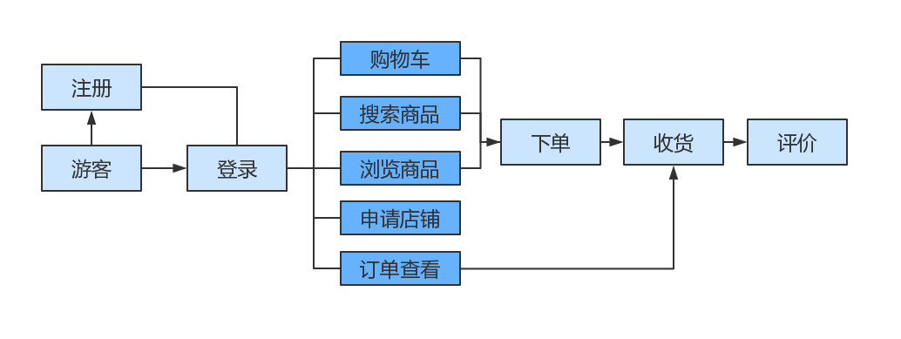

### 具有游客模块所有功能

### 修改个人信息

对会员所有属性（昵称、默认地址、手机号、头像等）进行修改；

### 购物车

添加购物车：将商品属性的所有信息添加到购物车；

删除购物车：将所选的商品的所有内容在购物车中移除；

结算：对选中商品的价格进行统计显示，然后付款下单；

### 购买商品

直接购买：在商品详情中选中下单，然后进行付款，之后自动添加订单；

添加购物车后进行结算；

### 订单管理

删除订单：对已经完成的订单进行删除（必须是已完成的订单）；

订单申请退款：会员在订单生成完成后，可以对订单进行申请退款选项，向店铺提交退款申请；

当申请成功时，订单的状态发生改变（移除订单表），申请失败时，订单状态改成失败；

### 申请店铺

向系统提交店铺名称和详细描述信息，等待系统管理反馈，若申请成功，则可用该用户的账号可直接登入店铺管理；若失败，则该账号只有用户的所有权，不具有店铺管理员权限。

# 后台功能

## 店铺平台

基本流程图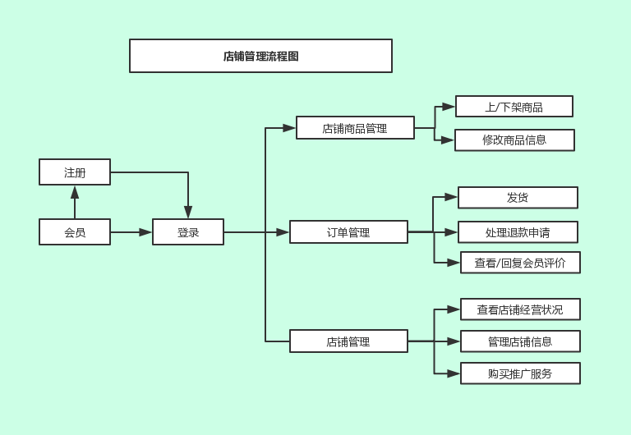

### 店铺商品管理

上/下架商品：可以对店铺的商品进行上架操作，库存不够时将商品下架。

商品信息管理：可以对商品的描述信息、价格、库存等进行修改。

### 订单管理

待发货：可以对用户下单的商品进行发货。

已发货：可以将发货商品的物流信息修改为已发货。

处理退款操作：可以对用户发起的退款，取消订单操作进行同意。

查看/回复订单评价：可以对用户的评价进行查看和回复，与用户进行沟通和交流。

### 店铺管理

查看店铺经营状况：可以对店铺的经营收入可以进行图表示统计。

管理商铺信息：可以对商铺信息进行修改，如：店铺描述修改。

购买系统平台提供的推广服务：商家可以购买商城平台推出的首页推广、搜索排名等服务，首页推广可以将自己店铺的图片置于显目的位置，提升热度，搜索排名可以使自己商铺的产品排名在用户搜索或浏览商品时处于靠前的位置。

## 系统平台

### 基本流程图

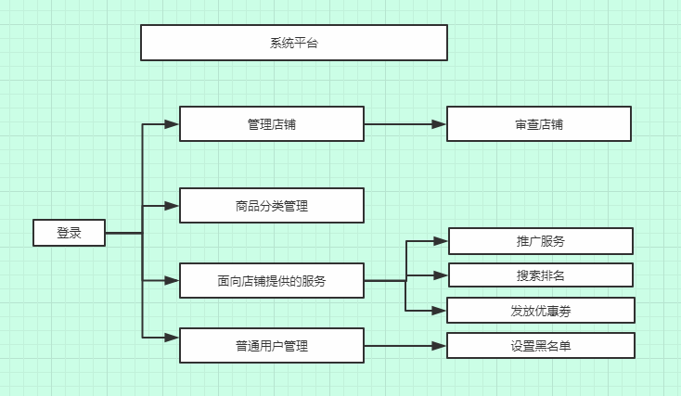

### 商品分类管理

添加分类：对商品分类进行修改。

删除分类：对已有的商品分类进行删除。

修改分类：可以对已有的商品分类进行描述信息等修改操作。

### 店铺管理

店铺审核：可以对用户的开店申请进行同意等操作，对店铺信息等进行审核。

关闭店铺：可以对违规的店铺进行关闭。

### 提供的服务

首页推广：在首页上将已购买推广服务的商家信息进行轮播展示，并定期更新推广服务。

### 订单统计

订单统计：生成订单销量信息报表。

### 会员管理

黑名单：将违规用户的用户标识修改为拉黑。